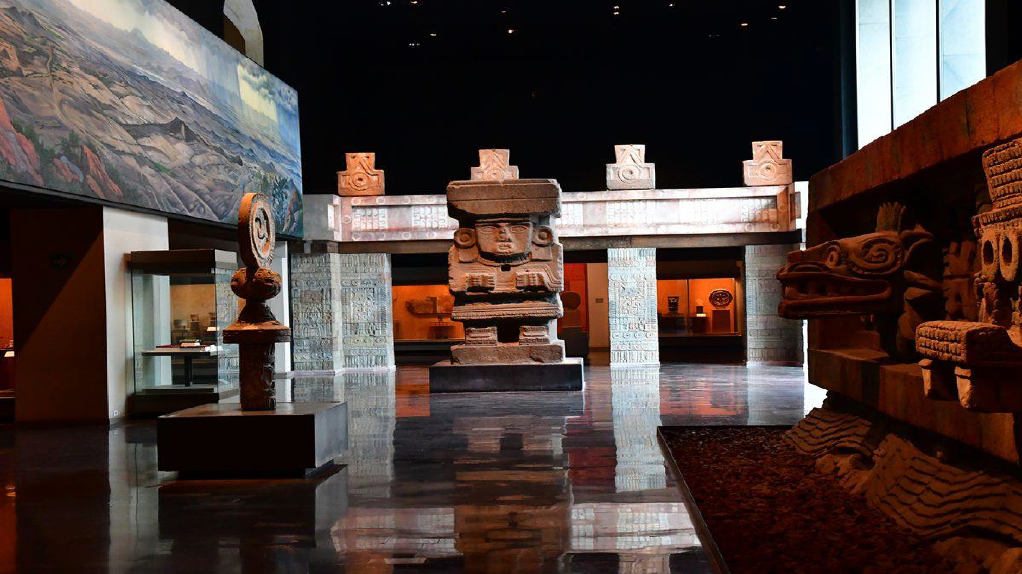

ENCUENTRO CON MEXICAS

Duración
4 Días / 3 Noches.

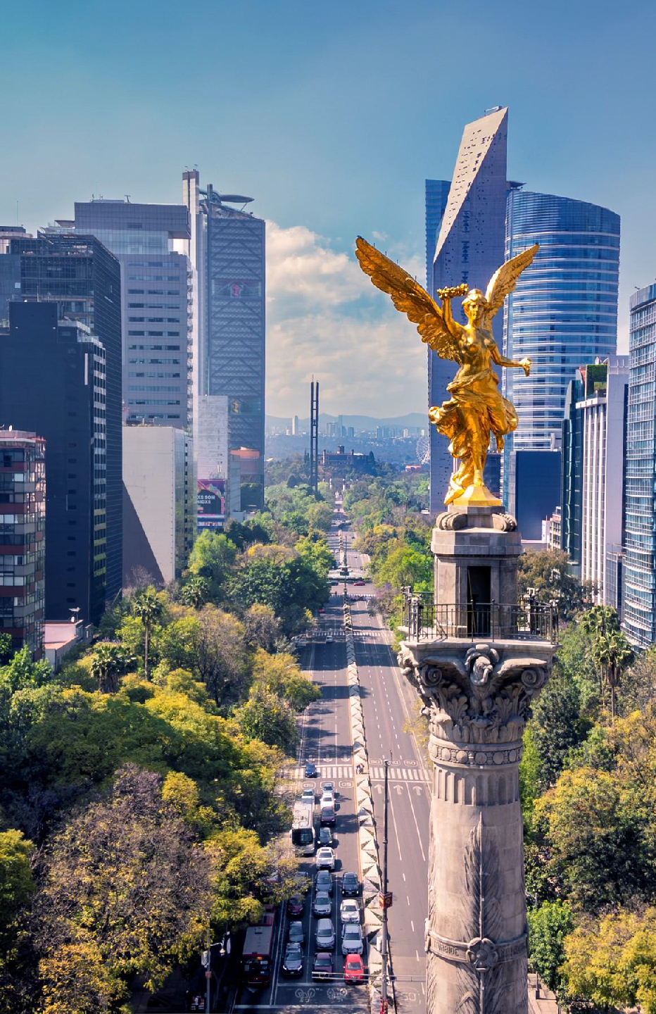

El Precio Incluye

- Traslados aeropuerto-hotel-Aeropuerto.
- 3 noches de hospedaje en Cd de México con desayuno
- Tour City tour Con Museo de Antropología
- Tour Basílica de Guadalupe y Pirámides de Teotihuacán
- TARJETA DE ASISTENCIA PARA PERSONAS HASTA 75 AÑOS CON COBERTURA USD 20.000 Y COVID – 19, PERSONAS MAYORES DE 75 AÑOS TIENEN SUPLEMENTO.
- Fee bancario

*Tarifas sujetas a Cambio sin previo aviso hasta el momento de reserva*

El Precio No Incluye

- Alimentación no estipulada en el programa
- Bebidas
- Tiquetes Aéreos Internacionales en la Ruta BOG/MEX/BOG
- Impuestos del Tiquete “Q” “IVA” “TA”
- Impuestos de Salida de Cada País
- Gastos no especificados en el programa como lavandería, llamadas etc.

*Tarifas sujetas a Cambio sin previo aviso hasta el momento de reserva*

SUPLEMENTOS PRECIOS POR PERSONA
*Tarifas sujetas a Cambio sin previo aviso hasta
el momento de reserva*
Tiene incluido Desayuno: desde el día 2
Vigencia al 15 de diciembre 2025, no aplica para
formula 1, semana santa, día de muertos y fiestas decembrinas.
El orden del itinerario puede varias según la
disponibilidad de cada Tour.

COSTO POR TRAYECTO AIFA  (SI SOLO ES IDA O SOLO LLEGADA) | COSTO LLEGANDO Y SALIENDO POR EL  MISMO AEROPUERTO AIFA
45 USD | 89 USD

TARIFAS 2025
SUPLEMENTO ALMUERZO EN BASILICA
27 USD

PRECIOS POR PERSONA EN DOLARES

HOTELES CD DE MEXICO | SGL | DBL | TPL | CHD
REGENTE | 379 | 262 | 233 | 140
ESTORIL | 398 | 262 | 239 | 152
ROYAL REFORMA | 464 | 301 | 278 | 160
CASA BLANCA | 456 | 316 | 294 | 160
PLAZA FLORENCIA | 526 | 351 | 301 | 163
GALERIA PLAZA | 538 | 394 | 359 | 179

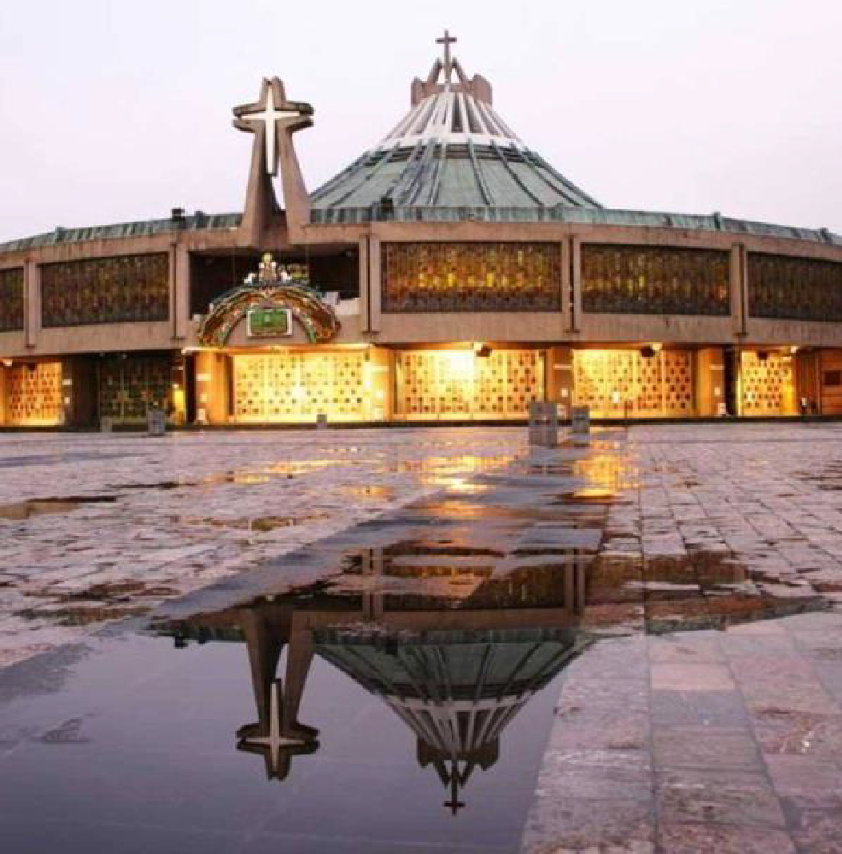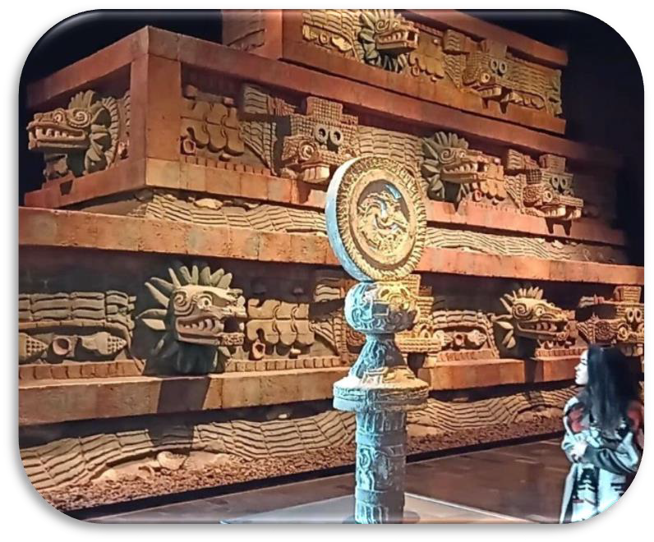

Día 1. BOGOTA - MÉXICO
Salida de Bogotá ay arriba a Ciudad de México. Recepción y bienvenida por el personal de la agencia. Durante el traslado al Hotel el guía dará indicaciones acerca de los recorridos.

Dia 2. PAS EO POR LA CIUDAD CON MUSEO DE ANTROPOLOGÍA
Desayuno incluido en el hotel. La CDMX es una ciudad ubicada en el Valle de México, y al unirse con el estado de México, es una de las ciudades más pobladas y grandes de América y el mundo. Iniciamos nuestro recorrido con un paseo por el Centro Histórico, comenzando por el famoso Zócalo. Viajaremos a través del tiempo al Templo Mayor, un sitio arqueológico en el corazón de la ciudad en donde podrás ver vestigios de antiguos Templos Aztecas en medio de las construcciones de la colonia.
Proseguiremos a la Catedral Metropolitana con su espectacular arquitectura de estilo Barroco y Neoclásico, que es considerada la construcción religiosa más importante de Latinoamérica. Seguiremos a una visita panorámica por el Palacio Nacional. Al llegar a la Catedral Metropolitana, podrás maravillarte con su arquitectura de estilo Barroco y Neoclásico, que es considerada una de las construcciones religiosas más importantes de Latinoamérica.

Vamos a finalizar con una visita panorámica por el Palacio de Bellas Artes y el Paseo de la Reforma, un hermoso boulevard en una de las zonas más bellas de la ciudad y encontramos el Monumento de la Independencia, con su famoso ángel en su parte superior, la Diana Cazadora, embajadas, hoteles de lujo. Visitaremos el Museo de Antropología el más importante de América, donde podremos encontrar todas las piezas originales de las culturas en México. Visitaremos principalmente la Sala Mexica, el bosque de Chapultepec y hasta mansiones de estilo colonial. Al finalizar, regreso al hotel.

DIA 3. BASÍLICA DE GUADAL UPE - TEOTIHUACÁN
Desayuno incluido, Comenzaremos en el sitio arqueológico de Tlatelolco (sin ingresar), antigua ciudad prehispánica que junto a la ciudad de Tenochtitlán forjaron el imperio mexica, veremos la Plaza de las Tres Culturas lugar donde se dieron las tres grandes tragedias históricas de la CDMX. En seguida, partiremos a la Zona Arqueológica de Teotihuacán conoceremos las pirámides del Templo de la Luna y el Templo del Sol, antes, pasaremos a una exquisita degustación de tequila y mezcal artesanales y “pulque” un licor natural que proviene del maguey (fique). Después del almuerzo, pasaremos a la Basílica de Guadalupe que es el sitio donde radica la imagen original de la Virgen de Guadalupe.

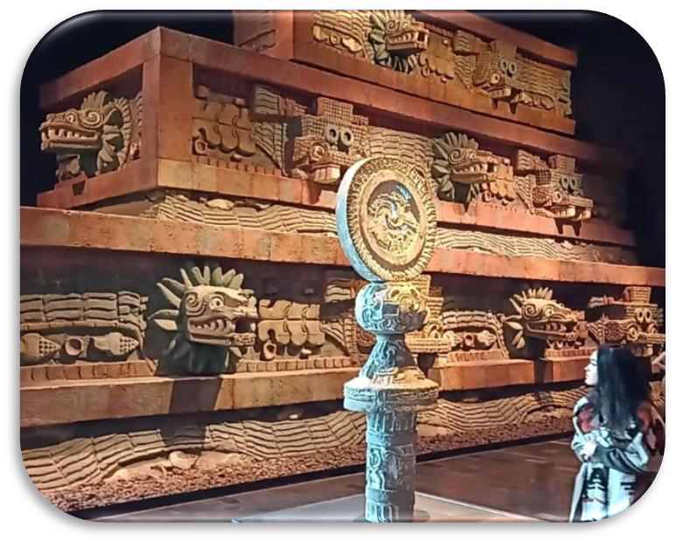
Conoceremos la historia de sus apariciones, así como de los templos que se encuentran adyacentes. Pasaremos a ver el manto original, así como al área de bendiciones, y por supuesto, tiempo libre para misa (garantizada) o de esparcimiento conforme a las instrucciones de nuestro guía. Finalmente, retornaremos a nuestro hotel.

Dia 4. CD MÉXICO - BOGOTÁ
Después del desayuno incluido traslado al aeropuerto con destino a casa.

FIN DE NUESTROS SERVICIOS.



CHINAMPAS MEXICANAS

Duración
4 Días / 3 Noches.

